**BỘ GIÁO DỤC VÀ ĐÀO TẠO**

**TRƯỜNG ĐẠI HỌC MỞ THÀNH PHỐ HỒ CHÍ MINH**



**BÁO CÁO**

**MÔN CÔNG NGHỆ PHẦN MỀM**

**Đề tài**

**QUẢN LÝ CHUYẾN BAY**

**Sinh viên thực hiện: 2154053001 - Võ Thị Ngọc Châu**

**2151050158 - Nguyễn Đức Huy**

**Giảng viên hướng dẫn: Dương Hữu Thành**

**TP. HỒ CHÍ MINH, 2023**

**MỤC LỤC**

**DANH MỤC TỪ VIẾT TẮT 3**

**DANH MỤC HÌNH VẼ 4**

**DANH MỤC BẢNG 4**

1. GIỚI THIỆU ĐỀ TÀI 5

1.1. Giới thiệu 5

1.2. Phân tích yêu cầu 5

1.2.1. Lược đồ use case 5

Hình 1.1: Lược đồ use case 5

1.2.2. Đặc tả use case 6

Bảng 1.2.2.1: Bảng đặc tả use case Đặt Vé 6

Bảng 1.2.2.2: Bảng đặc tả use case Bán Vé 7

Bảng 1.2.2.4: Đặc tả use case Thay đổi quy định 9

2. THIẾT KẾ HỆ THỐNG 11

2.1. Sơ đồ lớp 11

2.2. Sơ đồ hoạt động 11

2.3. Sơ đồ tuần tự 13

2.4. Lược đồ cơ sở dữ liệu quan hệ 15

2.5. Thiết kế giao diện và thiết kế xử lý 17

3. HỆ THỐNG QUẢN LÝ CHUYẾN BAY 24

3.1. Kết quả đạt được của đề tài 24

3.2. Các chức năng hệ thống 25

3.2.1. Chức năng một 25

3.2.2. Chức năng hai 25

3.2.3. Chức năng ba 26

3.2.4. Chức năng bốn 26

3.2.5. Chức năng năm 27

3.2.6. Chức năng sáu 27

3.2.7. Chức năng bảy 28

3.2.8. Chức năng tám 28

3.2.9. Chức năng chín 29

3.2.10. Chức năng mười 30

3.2.11. Chức năng mười một 30

3.2.12. Chức năng mười hai 32

3.2.13. Chức năng mười ba 32

# DANH MỤC TỪ VIẾT TẮT

# DANH MỤC HÌNH VẼ

Hình 1.1: Lược đồ use case 7

Hình 3.1: Hình chức năng 1 (chụp từ kết quả hệ thống) 9

Hình 3.2: Hình chức năng 2 (chụp từ kết quả hệ thống) 9

# DANH MỤC BẢNG

Bảng 1.1: Tên bảng 1 7

Bảng 2.1: Tên bảng 1 8

# GIỚI THIỆU ĐỀ TÀI

## Giới thiệu

Do sắp tới tết Nguyên đán, nhu cầu đặt vé máy bay để trở về đoàn tụ với gia đình hoặc để qua du lịch ở người nước ngoài ngày một tăng cao. Chính vì vậy, số lượng khách hàng sử dụng các phương tiện như máy bay ngày càng nhiều, công việc mỗi nhân viên trở nên vất vả hơn, việc quản lý cũng tiêu tốn nhiều thời gian và công sức.

Do đó việc áp dụng Công nghệ thông tin vào hệ thống “Quản lý chuyến bay” là vô cùng cần thiết để nâng cao hiệu quả và chất lượng, giúp khách hàng có thêm một lựa chọn khác mà không nhất thiết phải ra tại quầy để đặt vé, nhân viên cũng dễ dàng trong việc quản lý và báo cáo. Điều này giúp tiết kiệm thời gian, tiết kiệm chi phí di chuyển, nâng cao tính hiệu quả, độ chính xác và hạn chế được tối đa những rủi ro tổn thất trong công việc

## Phân tích yêu cầu

### Lược đồ use case

Trình bày lược đồ tổng quát use case

## Hình 1.1: Lược đồ use case

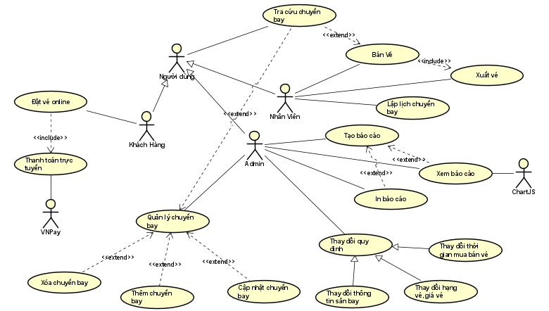

### Đặc tả use case

## Bảng 1.2.2.1: Bảng đặc tả use case Đặt Vé

| **Use case Id** | UC-1 |
| --- | --- |
| **Tên use**  **case** | Đặt Vé Online |
| **Mô tả** | Use case này cho phép người dùng đặt vé Online. |
| **Actor chính** | Khách hàng |
| **Actor phụ** | VNPAY |
| **Tiền điều**  **kiện** | Thiết bị người dùng phải được kết nối Internet.  Chuyển đến trang dành cho khách hàng. |
| **Hậu điều**  **kiện** | Người dùng đặt vé thành công.  Hệ thống ghi nhận dữ liệu đặt vé  Xuất ra thông tin đặt vé thành công, gồm mã thanh toán, số tiền, và mã đặt vé |
| **Luồng hoạt động** | 1. Người dùng nhấn chọn khách hàng.  2. Người dùng chọn sân bay đi, sân bay đến và ngày bay mong muốn. Sau đó hệ thống sẽ hiển thị danh sách các chuyến thỏa các điều kiện.  3. Người dùng sẽ chọn chuyến bay mong muốn và click vào phần đặt vé.  4. Hệ thống hiển thị form thông tin để người dùng nhập vào.  5. Sau khi nhập xong thì hệ thống sẽ chuyển qua trang thanh toán VNPAY cho người dùng chọn ngân hàng thanh toán.  6. Sau khi chọn xong. Hệ thống sẽ hiển thị form ra thông tin cần điền cho người dùng nhập.  7. Cuối cùng hệ thống sẽ xác nhận thanh toán thành công. |
| **Luồng thay thế** | Không có |
| **Luồng ngoại lệ** | 4a: Người dùng chưa nhập thông tin hệ thống báo lỗi. Hệ thống sẽ hiển thị lỗi. |

## Bảng 1.2.2.2: Bảng đặc tả use case Bán Vé

| **Use Case**  **Id** | UC-2 |
| --- | --- |
| **Tên use**  **case** | Bán vé |
| **Mô tả** | Use case này cho phép nhân viên bán vé máy bay trực tiếp cho khách hàng tại quầy |
| **Actor chính** | nhân viên |
| **Actor phụ** | Không có |
| **Tiền điều kiện** | Nhân viên đăng nhập thành công vào hệ thống. |
| **Hậu điều**  **kiện** | Hệ thống ghi nhận dữ liệu đặt vé.  Xuất thông tin vé cho khách hàng. |
| **Luồng hoạt động** | 1. Khách hàng đọc thông tin về sân bay và ngày đi cho nhân viên.  2. Nhân viên sẽ ghi nhận vào trong hệ thống. Sau đó đọc cho khách hàng về các chuyến bay đang có  3. Người dùng tìm chuyến bay phù hợp, sau đó đọc thông tin cá nhân cho nhân viên.  4. Nhân viên sẽ ghi nhận vào hệ thống.  5. Sau đó nhân viên sẽ xuất file thông tin về chuyến bay (vé) đưa cho khách hàng. |
| **Luồng thay thế** | Không có |
| **Luồng ngoại lệ** | Không có |

## Bảng 1.2.2.3: Đặc tả use case Lập lịch chuyến bay

| **Use Case ID** | UC-3 |
| --- | --- |
| **Tên Use Case** | Lập lịch chuyến bay |
| **Mô tả** | Use case này cho phép nhân viên lập lịch sẵn cho một chuyến bay |
| **Actor chính** | Nhân viên |
| **Actor phụ** | Không có |
| **Tiền điều kiện** | Nhân viên đăng nhập thành công vào hệ thống. |
| **Hậu điều kiện** | Nhân viên lập lịch chuyến bay thành công.  Hệ thống ghi nhận dữ liệu lịch chuyến bay. |
| **Luồng hoạt động** | 1. Nhân viên nhấn vào button lập lịch chuyến bay.  2. Hệ thống hiển thị danh sách các chuyến bay.  3. Nhân viên chọn chuyến bay cần lập lịch (nhấp vào lập lịch chuyến bay tương ứng), nhấp vào thêm mới để lập lịch mới cho chuyến bay hoặc nhấp vào sửa nếu muốn sửa lịch chuyến bay đã có (có thể lập nhiều lịch cho 1 chuyến bay)  4. Nhân viên nhập thông tin lịch chuyến bay gồm ngày giờ khởi hành, thời gian bay, số lượng ghế hạng 1, số lượng ghế hạng 2, nếu có sân bay trung gian thì nhấn vào button Thêm phía dưới cùng, điền các thông tin: sân bay trung gian, thời gian dừng, ghi chú rồi nhấn vào button Thêm để lưu thông tin. |
| **Luồng thay thế** | Không có |
| **Luồng ngoại lệ** | 3a. Người dùng nhập thông tin và hệ thống xác nhận thông tin nhập không hợp lệ. Hệ thống hiển thị thông báo lỗi. |

## Bảng 1.2.2.4: Đặc tả use case Thay đổi quy định

| **Use Case ID** | UC-4 |
| --- | --- |
| **Tên Use Case** | Thay đổi quy định |
| **Mô tả** | Use case này cho phép Admin (người quản trị) thay đổi quy định về   * số lượng sân bay, thời gian bay tối thiểu, số sân bay trung gian tối đa, thời gian dừng tối thiểu và tối đa tại các sân bay trung gian * thời gian bán vé trước và đặt vé trước |
| **Actor chính** | Admin (Người quản trị) |
| **Actor phụ** | Không có |
| **Tiền điều kiện** | Admin đăng nhập thành công vào hệ thống |
| **Hậu điều kiện** | Hệ thống lưu thông tin quy định đã cập nhật vào cơ sở dữ liệu. |
| **Luồng hoạt động** | 1. Admin nhấn vào button thay đổi quy định  2. Hệ thống hiển thị giao diện các quy định hiện có: số lượng sân bay, thời gian bay tối thiểu, số sân bay trung gian tối đa, thời gian dừng tối thiểu, tối đa tại các sân bay trung gian, thời gian bán vé, đặt vé.  3. Admin tiến hành thay đổi các mục mong muốn  4. Nhấn vào button Lưu thay đổi |
| **Luồng thay thế** | Không có |
| **Luồng ngoại lệ** | Không có |

`

# THIẾT KẾ HỆ THỐNG

## Sơ đồ lớp

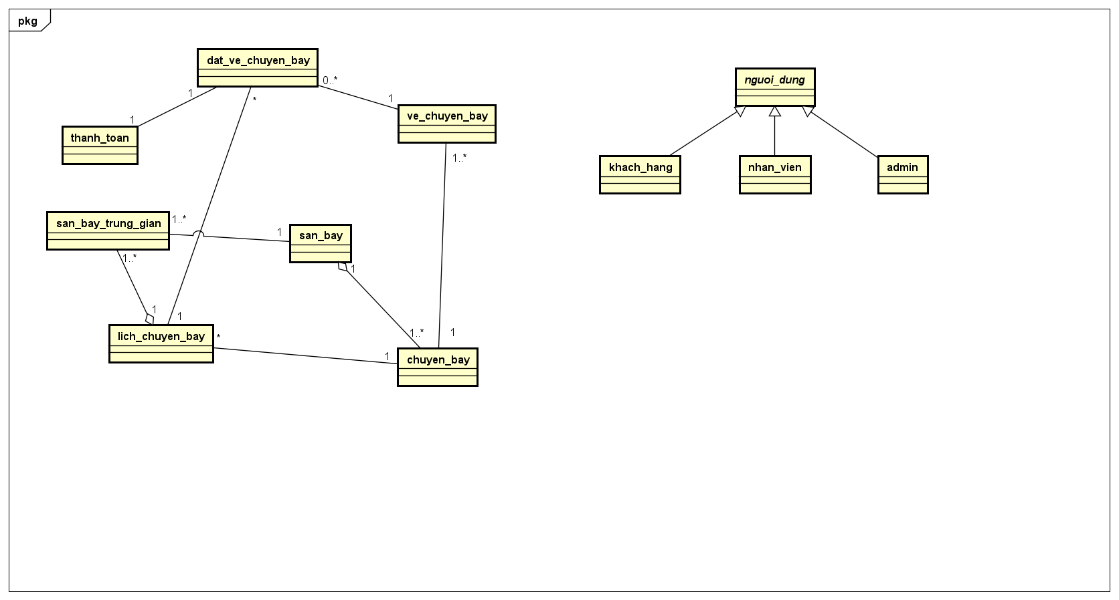

Mối quan hệ giữa class thanh_toan và dat_ve_chuyen_bay: 1 lần thanh toán chỉ có thể thanh toán 1 đặt vé máy bay và 1 lần đặt vé máy bay thì chỉ 1 lần thanh toán

Mối quan hệ giữa class san_bay_trung_gian và lich_chuyen_bay: 1 lịch chuyến bay có thể có nhiều sân bay trung gian và 1 sân bay trung gian thì chỉ có 1 lịch chuyến bay

Mối quan hệ giữa dat_ve_chuyen_bay và lich_chuyen_bay: 1 lịch chuyến bay có thể có nhiều đặt vé chuyến bay và một lần đặt vé chuyến bay chỉ có 1 lịch chuyến bay

Mối quan hệ giữa chuyen_bay và lich_chuyen_bay: 1 chuyến bay có thể có nhiều lịch và một lịch thì chỉ có 1 chuyến bay

Mối quan hệ giữa chuyen_bay và ve_chuyen_bay: 1 chuyến bay có thể có nhiều vé chuyến bay còn 1 vé chuyến bay chỉ có 1 chuyến bay.

Mối quan hệ giữa san_bay và chuyen_bay: 1 sân bay có thể có nhiều chuyến bay và 1 chuyến bay chỉ có 1 sân bay

Mối quan hệ giữa san_bay_trung_gian và san_bay: 1 sân bay có thể có nhiều sân bay trung gian và 1 sân bay trung gian chỉ có 1 sân bay

## Sơ đồ hoạt động

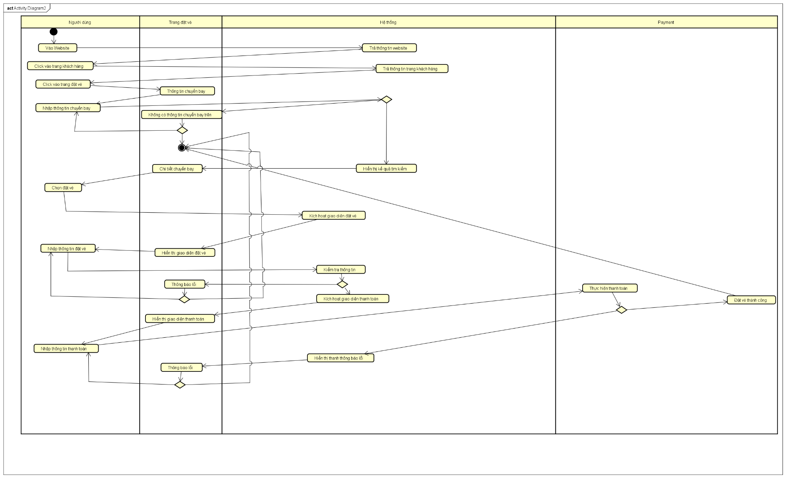

## Hình 2.2.1: Đặt Vé Online

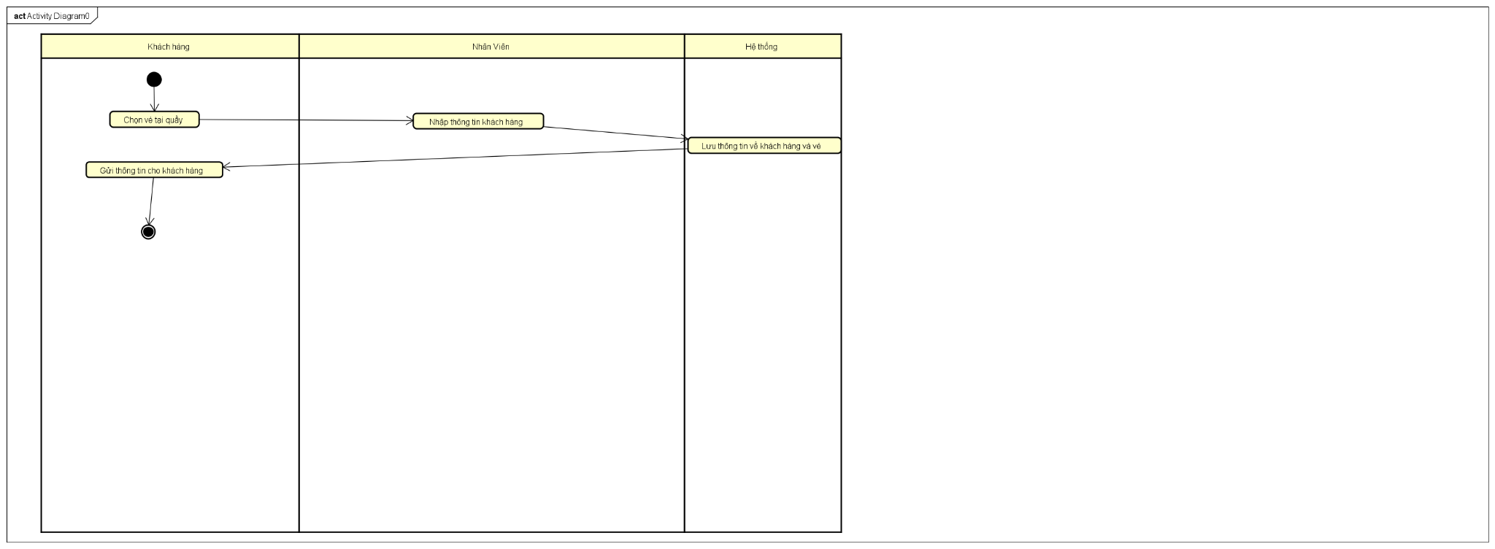

## Hình 2.2.2: Bán Vé tại quầy

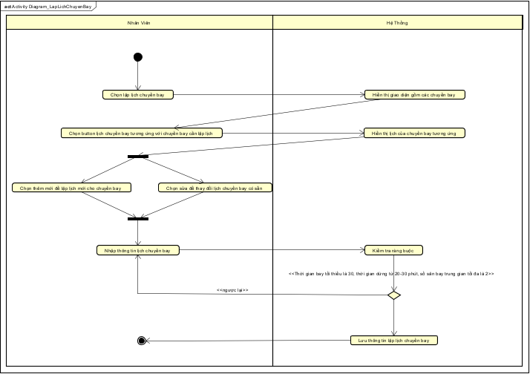

## Hình 2.2.3: Lập lịch chuyến bay

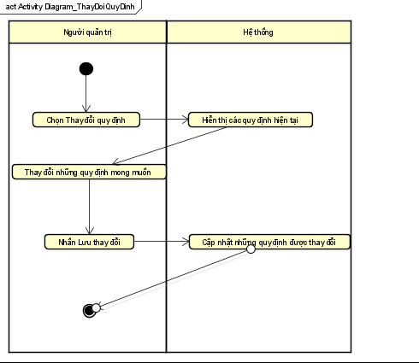

## Hình 2.2.4: Thay đổi quy định

## Sơ đồ tuần tự

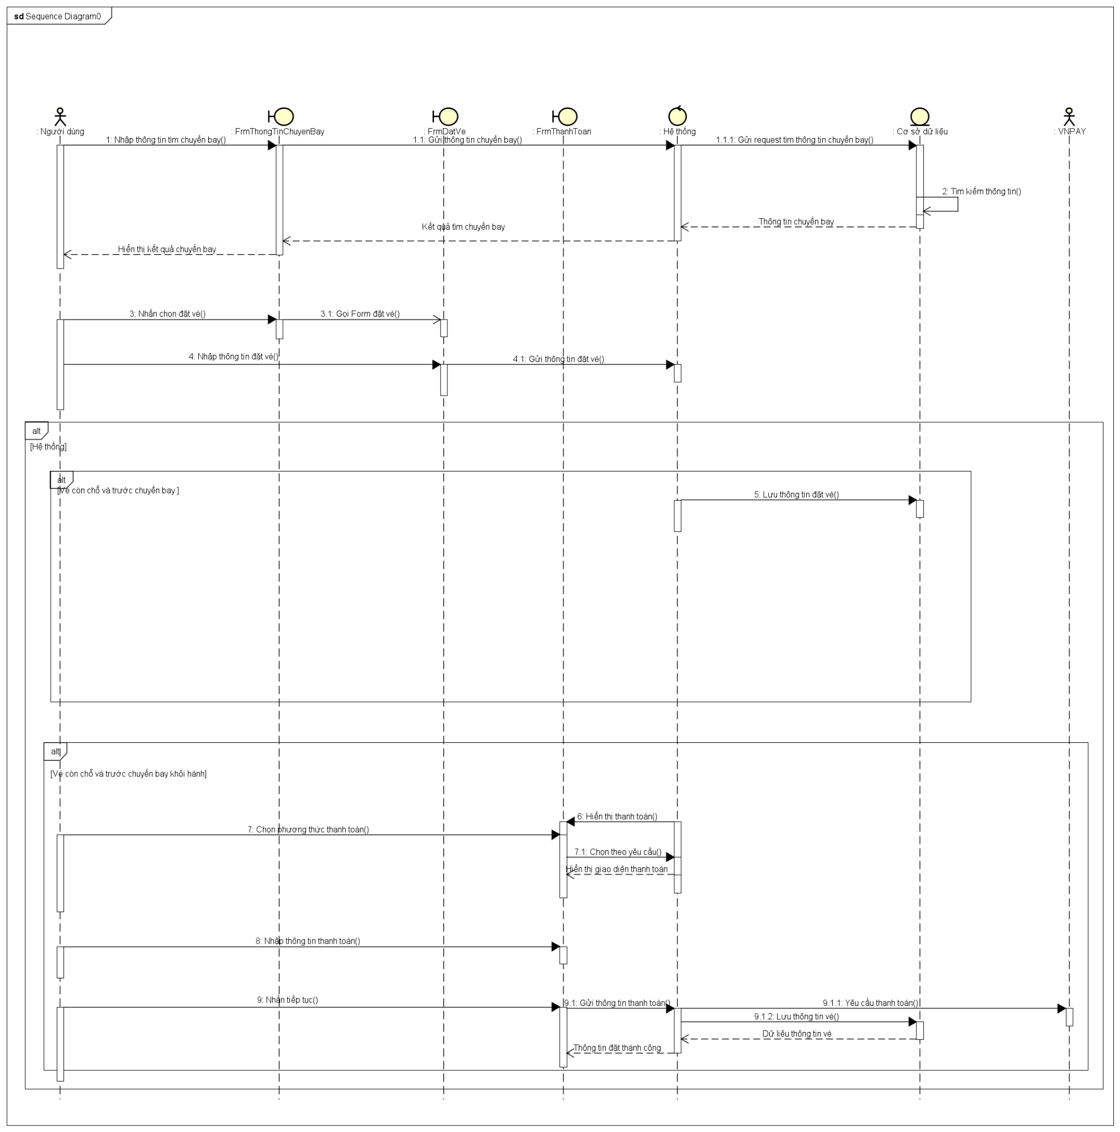

## Hình 2.3.1: Đặt vé online

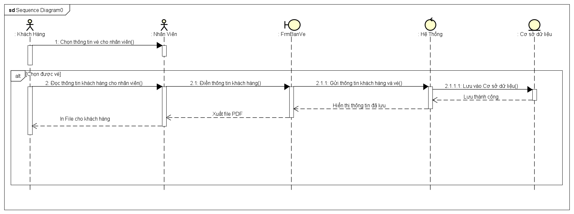

## Hình 2.3.2: Bán vé tại quầy

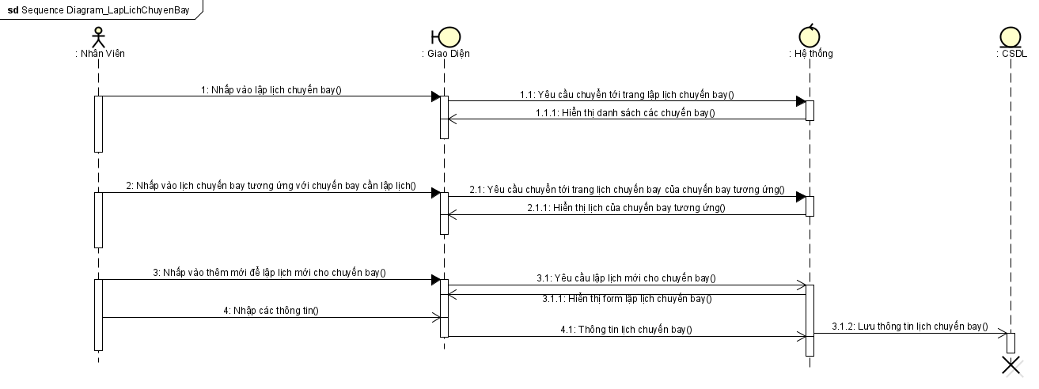

## Hình 2.3.3: Lập lịch chuyến bay

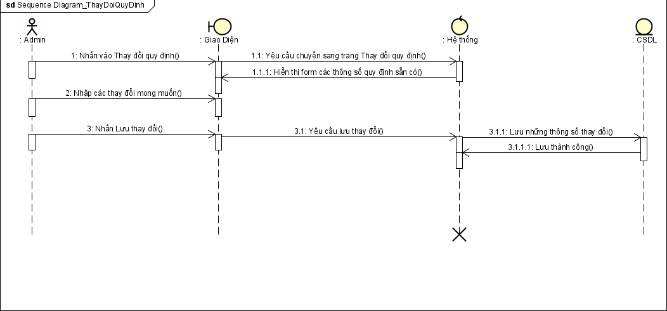

## Hình 2.3.4: Thay đổi quy định

## Lược đồ cơ sở dữ liệu quan hệ

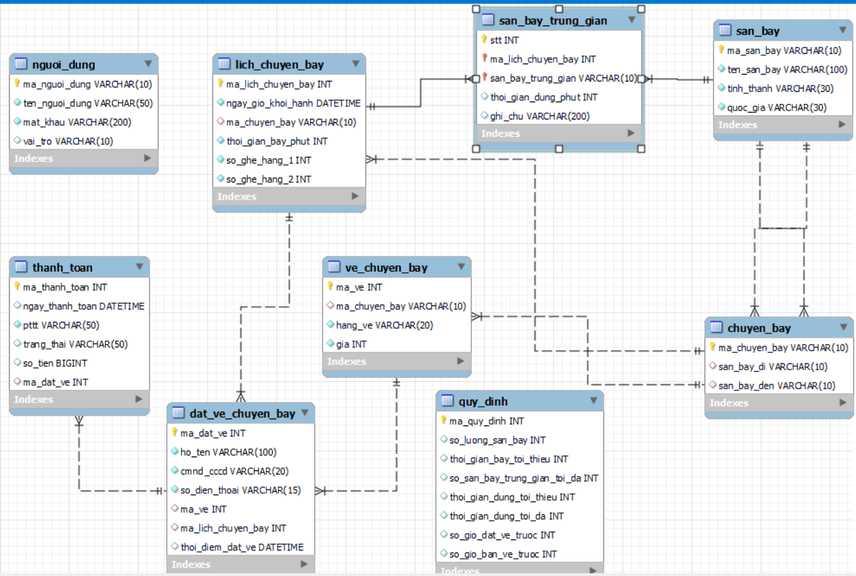

## Bảng 2.4.1: Lược Đồ Cơ Sở Dữ Liệu

* Mối quan hệ giữa san_bay và chuyen_bay : 1 Sân Bay Đi có thể có nhiều Chuyến Bay, 1 Sân Bay Đến có thể có nhiều Chuyến Bay và một Chuyến Bay chỉ có 1 Sân Bay Đi hoặc 1 Sân Bay Đến.
* Mối quan hệ giữa ve_chuyen_bay và chuyen_bay: 1 Chuyến Bay có thể có nhiều Vé, còn 1 Vé chỉ có 1 Chuyến Bay
* Mối quan hệ giữa lich_chuyen_bay và chuyen_bay: 1 Chuyến Bay có thể có nhiều Lịch, còn 1 Lịch chỉ có 1 chuyến bay.
* Mối quan hệ giữa san_bay_trung_gian và san_bay: 1 Sân Bay có thể có nhiều Sân Bay Trung Gian, và 1 Sân Bay Trung Gian chỉ có 1 Sân Bay
* Mối quan hệ giữa san_bay_trung_gian và lich_chuyen_bay: 1 lịch thì có thể có nhiều Sân Bay Trung Gian còn 1 Sân bay Trung gian chỉ có 1 lịch
* Mối quan hệ giữa dat_ve_chuyen_bay và lich_chuyen_bay: 1 Lịch có thể nhiều lần đặt vé cho chuyến bay còn 1 lần đặt vé chuyến bay chỉ có 1 lịch
* Mối quan hệ giữa dat_ve_chuyen_bay và ve_chuyen_bay: 1 Vé có thể đặt cho nhiều lần đặt vé chuyến bay, còn 1 lần đặt vé cho chuyến bay chỉ có 1 Vé
* Mối quan hệ giữa thanh_toan và dat_ve_chuyen_bay: 1 lần Thanh toán có thể thanh toán cho nhiều đặt vé chuyến bay, còn 1 lần đặt vé chuyến bay chỉ có 1 lần Thanh Toán
* Thông tin các bảng:

**nguoi_dung**(ma_nguoi_dung , ten_nguoi_dung, mat_khau, vai_tro)

**lich_chuyen_bay**(ma_lich_chuyen_bay, ngay_gio_khoi_hanh, thoi_gian_bay_phut, #ma_chuyen_bay, so_ghe_hang_1, so_ghe_hang_2)

**san_bay_trung_gian**(stt, san_bay_trung_gian, #ma_lich_chuyen_bay, #san_bay, thoi_gian_dung_phut, ghi_chu)

**san_bay** ( ma_san_bay, ten_san_bay, tinh_thanh, quoc_gia)

**chuyen_bay** ( ma_chuyen_bay, #san_bay_di, #san_bay_den)

**ve_chuyen_bay** ( ma_ve, #ma_chuyen_bay, hang_ve, gia)

**dat_ve_chuyen_bay** ( ma_dat_ve, ho_ten, cmnd_ccd, so_dien_thoai, #ma_ve, #ma_lich_chuyen_bay, thoi_diem_dat_ve)

**thanh_toan** (ma_thanh_toan, ngay_thanh_toan, pttt, trang_thai, so_tien, #ma_dat_ve)

**quy_dinh**(ma_quy_dinh, so_luong_san_bay, thoi_gian_bay_toi_thieu, so_san_bay_trung_gian_toi_da, thoi_gian_dung_toi_thieu, thoi_gian_dung_toi_da, so_gio_dat_ve_truoc, so_gio_ban_ve_truoc)

## Thiết kế giao diện và thiết kế xử lý

| STT | Tên xử lý | Điều kiện gọi thực hiện | Ý nghĩa |
| --- | --- | --- | --- |
| 1 | HoTen_Change | Nhập họ tên khách hàng | Tiến hành ghi nhận dữ liệu họ và tên vào input “Họ tên” |
| 2 | CMND/CCCD_Change | Nhập CMND hoặc CCCD | Tiến hành ghi nhận dữ liệu họ tên vào input “CMND/CCCD” |
| 3 | SDT_Change | Nhập số điện thoại | Tiến hành ghi nhận dữ liệu họ tên vào input “SDT” |
| 4 | PhuongThucThanhToan _Click | Click vào nút dấu mũi tên | Tiến hành chọn phương thức thanh toán như Momo hay VNPAY |
| 5 | NgonNgu_Click | Click vào nút dấu mũi tên | Tiến hành chọn ngôn ngữ tiếng anh hay tiếng việt |
| 6 | NgayGiaoDich_Click | Click vào biểu tượng ngày | Tiến hành ghi nhận dữ liệu ngày giao dịch |
| 7 | DatVeThanhToan_Button | Bấm vào biểu tượng màu xanh | Đặt thành công sau đó ra trang thanh toán |
| 8 | TroVe_Button | Bấm vào biểu tượng màu xanh | Tiến hành quay về trang chủ |

## Hình 2.5.1: Bản thiết kế xử lý trên form đặt vé

| STT | Tên xử lý | Điều kiện gọi thực hiện | Ý nghĩa |
| --- | --- | --- | --- |
| 1 | HoTen_Change | Nhập họ tên khách hàng | Tiến hành ghi nhận dữ liệu họ và tên vào input “Họ tên” |
| 2 | CMND/CCCD_Change | Nhập CMND hoặc CCCD | Tiến hành ghi nhận dữ liệu họ tên vào input “CMND/CCCD” |
| 3 | SDT_Change | Nhập số điện thoại | Tiến hành ghi nhận dữ liệu họ tên vào input “SDT” |

## Hình 2.5.2: Bản thiết kế xử lý trên form bán vé

| STT | Tên xử lý | Điều kiện gọi thực hiện | Ý nghĩa |
| --- | --- | --- | --- |
| 1 | SanBayDi_Click | Click vào nút dấu mũi tên | Tiến hành ghi nhận dữ liệu sân bay muốn đi |
| 2 | SanBayDen_Click | Click vào nút dấu mũi tên | Tiến hành ghi nhận dữ liệu sân bay muốn tới |
| 3 | NgayKhoiHanh_Click | Click vào biểu tượng ngày | Tiến hành ghi nhận dữ liệu ngày bắt đầu đi |
| 4 | DatVe_Button | Bấm vào biểu tượng màu xanh | Tiến hành chọn ngày đặt vé khi có chuyến bay nếu muốn |

## Hình 2.5.3: Bản thiết kế xử lý trên giao diện đặt vé

| STT | Tên xử lý | Điều kiện gọi thực hiện | Ý nghĩa |
| --- | --- | --- | --- |
| 1 | SanBayDi_Click | Click vào nút dấu mũi tên | Tiến hành ghi nhận dữ liệu sân bay muốn đi |
| 2 | SanBayDen_Click | Click vào nút dấu mũi tên | Tiến hành ghi nhận dữ liệu sân bay muốn tới |
| 3 | NgayKhoiHanh_Click | Click vào biểu tượng ngày | Tiến hành ghi nhận dữ liệu ngày bắt đầu đi |
| 4 | DatVe_Button | Bấm vào biểu tượng màu xanh | Tiến hành chọn ngày đặt vé khi có chuyến bay nếu muốn |
| 5 | QuanLyChuyenBay_Click | Click vào chữ Quản Lý Chuyến Bay | Tiến hành chuyển qua trang quản lý chuyến bay |

Hình 2.5.3: Bản thiết kế xử lý giao diện bán vé

| STT | Tên xử lý | Điều kiện gọi thực hiện | Ý nghĩa |
| --- | --- | --- | --- |
| 1 | ThemMoi_Button | Bấm vào biểu tượng màu xanh lá | Tiến hành ghi nhận thêm mới chuyến bay |
| 2 | Sua_Button | Bấm vào biểu tượng màu vàng | Tiến hành ghi nhận chỉnh sửa dữ liệu chuyến bay |
| 3 | Xoa_Button | Bấm vào biểu tượng màu đỏ | Tiến hành ghi nhận xóa dữ liệu chuyến bay |
| 4 | QuanLyChuyenBay_Click | Click vào chữ Quản Lý Chuyến Bay | Tiến hành chuyển qua trang quản lý chuyến bay |

Hình 2.5.4: Bản thiết kế xử lý lập lịch chuyến bay

| STT | Tên xử lý | Điều kiện gọi thực hiện | Ý nghĩa |
| --- | --- | --- | --- |
| 1 | NgayGioKhoiHanh_Click | Click vào biểu tượng ngày | Tiến hành ghi nhận dữ liệu chọn ngày giờ khởi hành |
| 2 | ThoiGianBay_Change | Nhập thời gian bay | Tiến hành ghi nhận dữ liệu thời gian bay |
| 3 | SoGheHang1_Change | Nhập số ghế hạng 1 | Tiến hành ghi nhận dữ liệu số ghế hạng 1 |
| 4 | SoGheHang2_Change | Nhập số ghế hạng 2 | Tiến hành ghi nhận dữ liệu số ghế hạng 2 |
| 5 | ThemSanBayTrungGian_Button | Bấm vào biểu tượng màu xám | Tiến hành thêm thông tin về sân bay trung gian |
| 6 | SanBayTrungGian_Click | Click vào biểu tượng mũi tên | Tiến hành ghi nhận chọn sân bay mong muốn để ghi nhận vào dữ liệu |
| 7 | ThoiGianDung_Change | Nhập thời gian dừng | Tiến hành ghi nhận dữ liệu về thời gian dừng khi tới sân bay trung gian |
| 8 | GhiChu_Change | Nhập dòng ghi chú | Tiến hành ghi chú thông tin về sân bay trung gian |
| 9 | Xoa_Button | Bấm vào biểu tượng màu đỏ | Tiến hành ghi nhận xóa sân bay trung gian |
| 10 | Them_Button | Bấm vào biểu tượng màu xanh dương | Tiến hành ghi nhận thêm mới chuyến bay |

Hình 2.5.5: Bản thiết kế Form thêm thông tin chuyến bay

| STT | Tên xử lý | Điều kiện gọi thực hiện | Ý nghĩa |
| --- | --- | --- | --- |
| 1 | NgayGioKhoiHanh_Click | Click vào biểu tượng ngày | Tiến hành ghi nhận dữ liệu chọn ngày giờ khởi hành |
| 2 | ThoiGianBay_Change | Nhập thời gian bay | Tiến hành ghi nhận dữ liệu thời gian bay |
| 3 | SoGheHang1_Change | Nhập số ghế hạng 1 | Tiến hành ghi nhận dữ liệu số ghế hạng 1 |
| 4 | SoGheHang2_Change | Nhập số ghế hạng 2 | Tiến hành ghi nhận dữ liệu số ghế hạng 2 |
| 5 | ThemSanBayTrungGian_Button | Bấm vào biểu tượng màu xanh lá | Tiến hành thêm thông tin về sân bay trung gian |
| 6 | SanBayTrungGian_Click | Click vào biểu tượng mũi tên | Tiến hành ghi nhận chọn sân bay mong muốn để ghi nhận vào dữ liệu |
| 7 | ThoiGianDung_Change | Nhập thời gian dừng | Tiến hành ghi nhận dữ liệu về thời gian dừng khi tới sân bay trung gian |
| 8 | GhiChu_Change | Nhập dòng ghi chú | Tiến hành ghi chú thông tin về sân bay trung gian |
| 9 | Xoa_Button | Bấm vào biểu tượng màu đỏ | Tiến hành ghi nhận xóa sân bay trung gian |
| 10 | Them_Button | Bấm vào biểu tượng màu xanh dương | Tiến hành ghi nhận thêm mới chuyến bay |

Hình 2.5.6: Bản thiết kế Form sửa thông tin chuyến bay

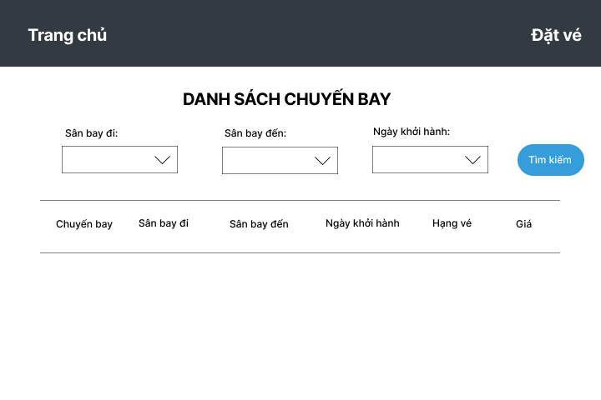

Hình 2.5.7: Giao diện khi tìm chuyến bay trước khi đặt vé

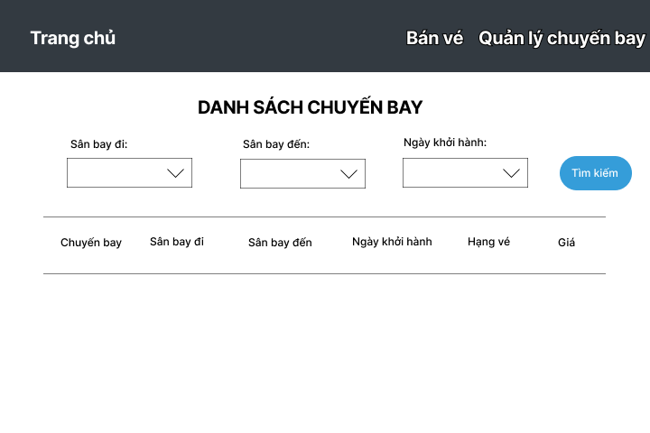

Hình 2.5.8: Giao diện khi tìm chuyến bay trước khi bán vé

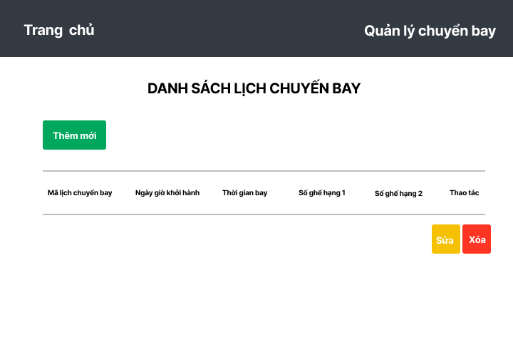

Hình 2.5.9: Giao diện khi lập lịch chuyến bay

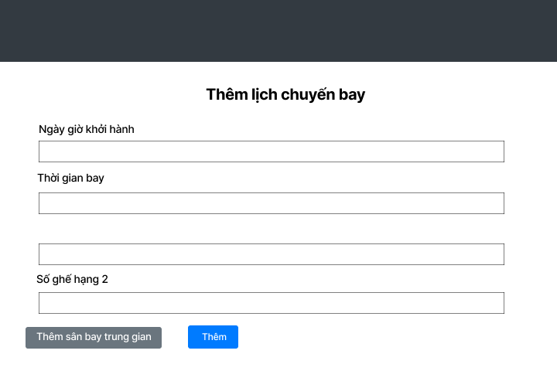

Hình 2.5.10: Form thêm lịch chuyến bay

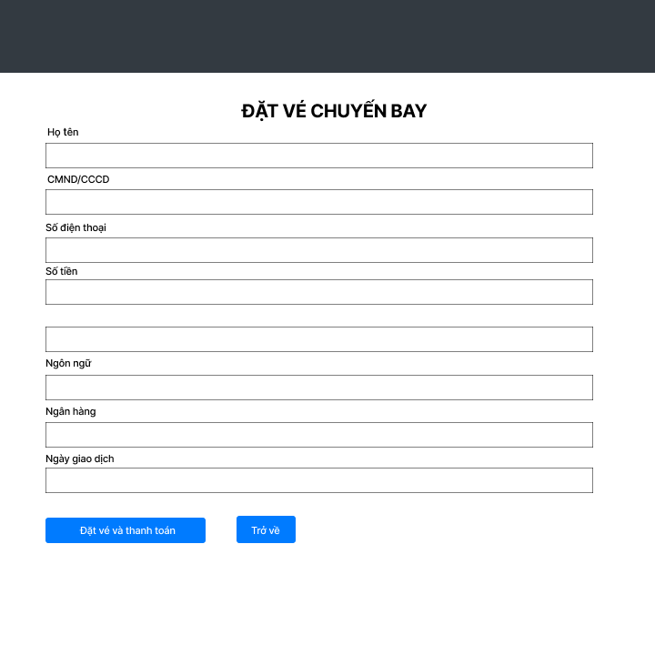

Hình 2.5.11: Form Giao diện khi đặt vé chuyến bay

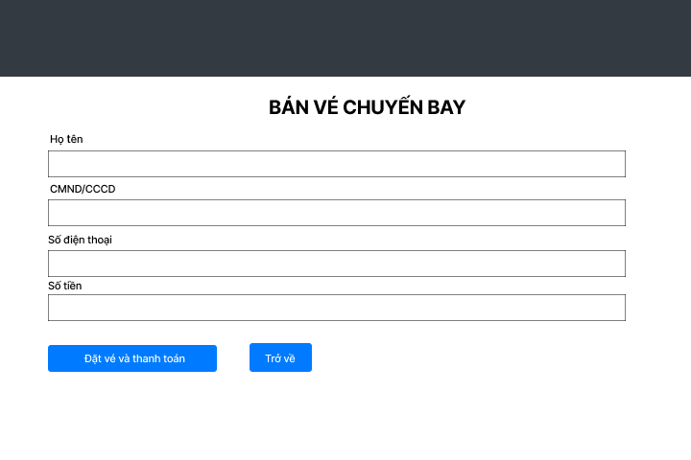

Hình 2.5.11: Form giao diện khi bán vé

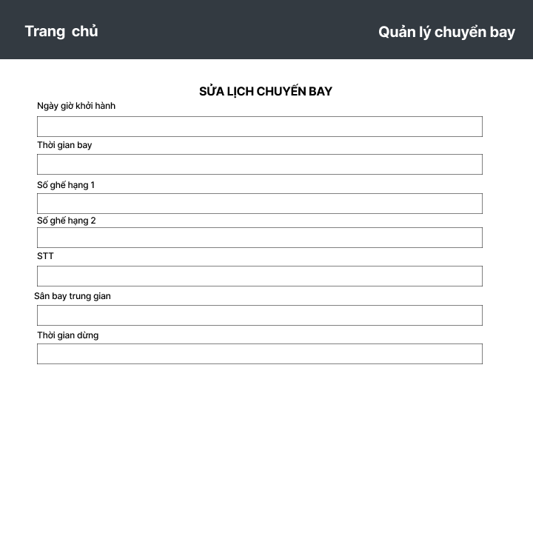

Hình 2.5.12: Form giao diện sửa lịch chuyến bay

# HỆ THỐNG QUẢN LÝ CHUYẾN BAY

## Kết quả đạt được của đề tài

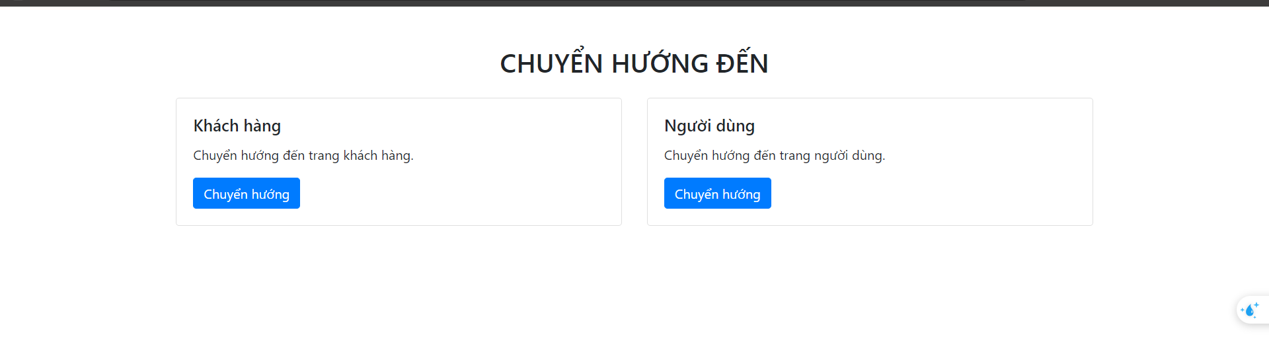

Hình 3.1.1: Giao diện chính khi vào website

## Các chức năng hệ thống

### Chức năng một

Chức năng tìm kiếm chuyến bay trong đặt vé ở website khách hàng

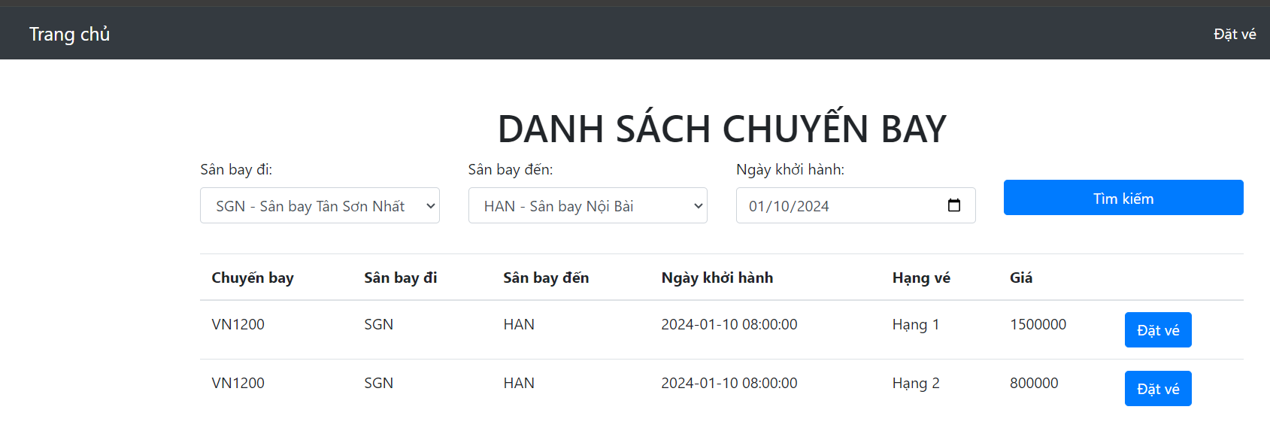

Hình 3.2.1: Chức năng tìm kiếm chuyến bay trong đặt vé ở website khách hàng

### Chức năng hai

Form Đặt vé Chuyến bay

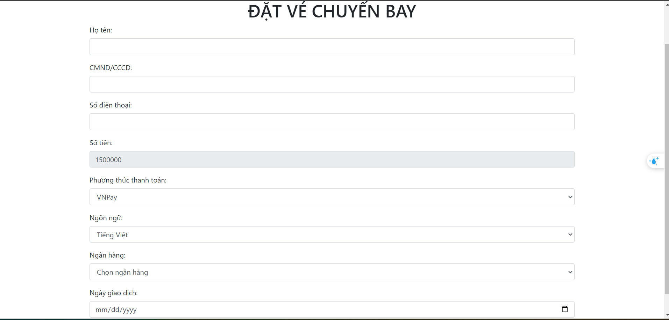



Hình 3.2.2: Form đặt vé chuyến bay

### Chức năng ba

Chức năng phương thức thanh toán trong đặt vé

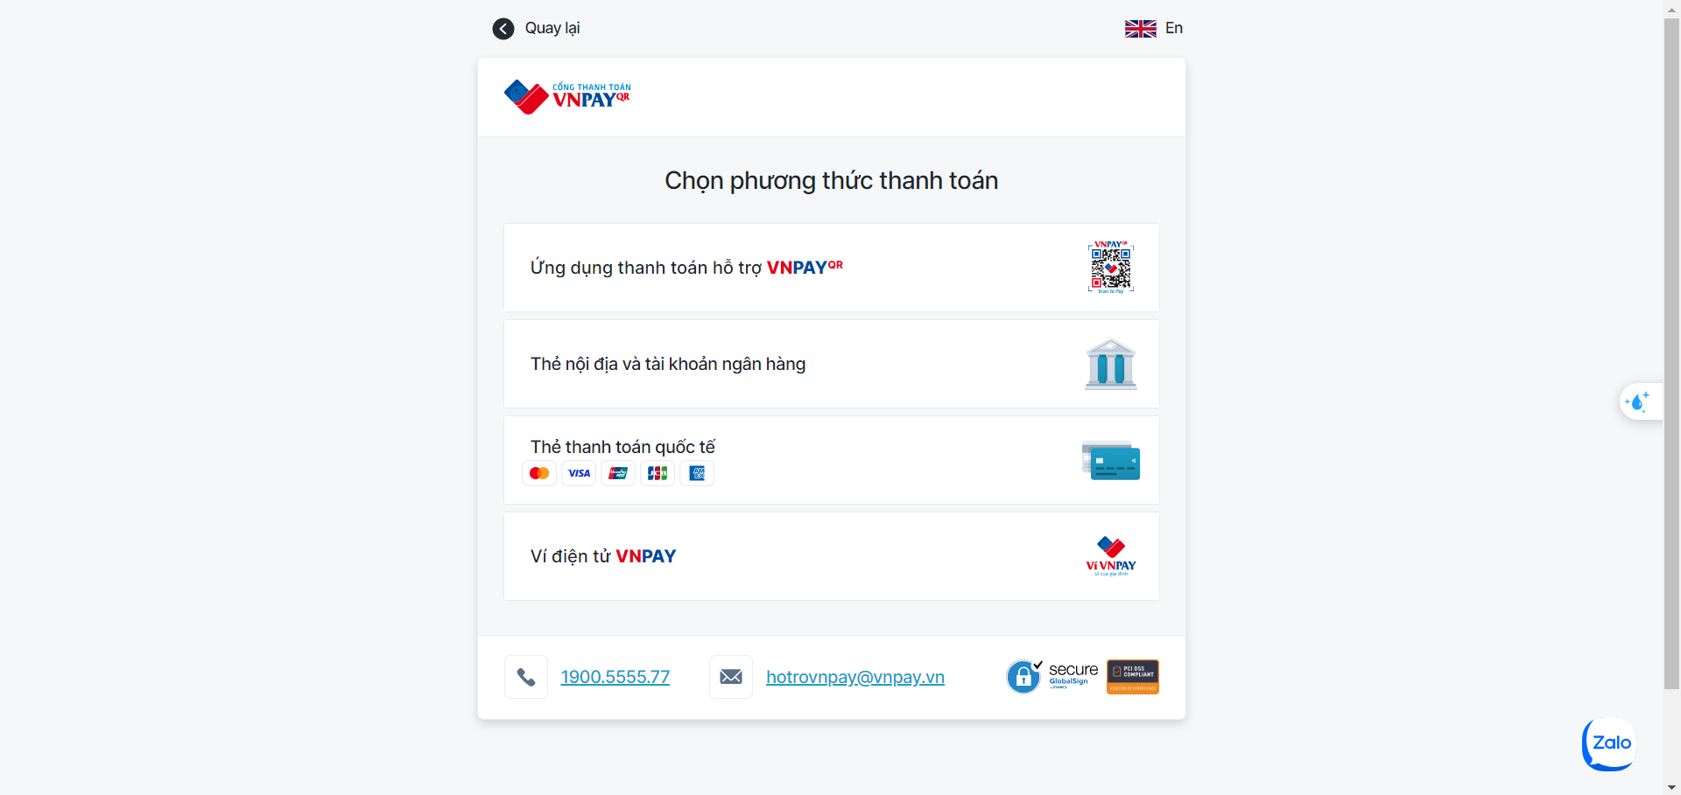

Hình 3.2.3: Chức năng phương thức thanh toán

### Chức năng bốn

Form thanh toán theo ngân hàng

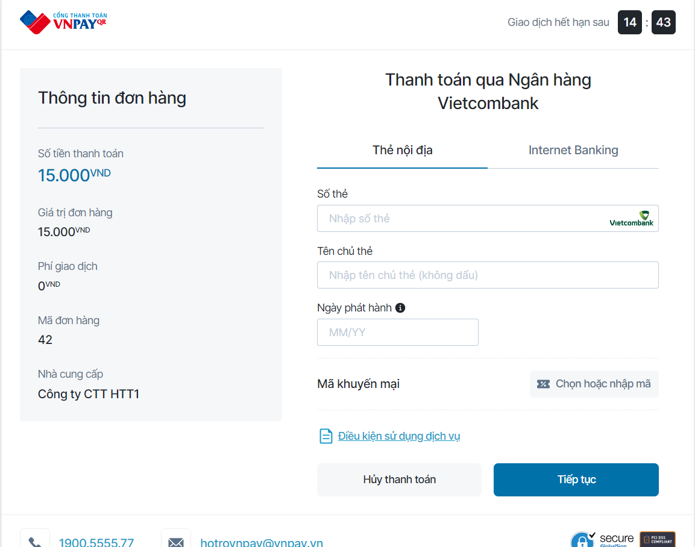

Hình 3.2.4: Form thanh toán theo ngân hàng

### Chức năng năm

Thông tin thanh toán

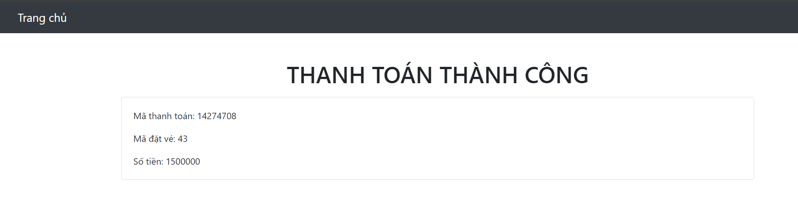

Hình 3.2.5: Thông tin thanh toán

### Chức năng sáu

Form đăng nhập khi chuyển hướng web sang người dùng

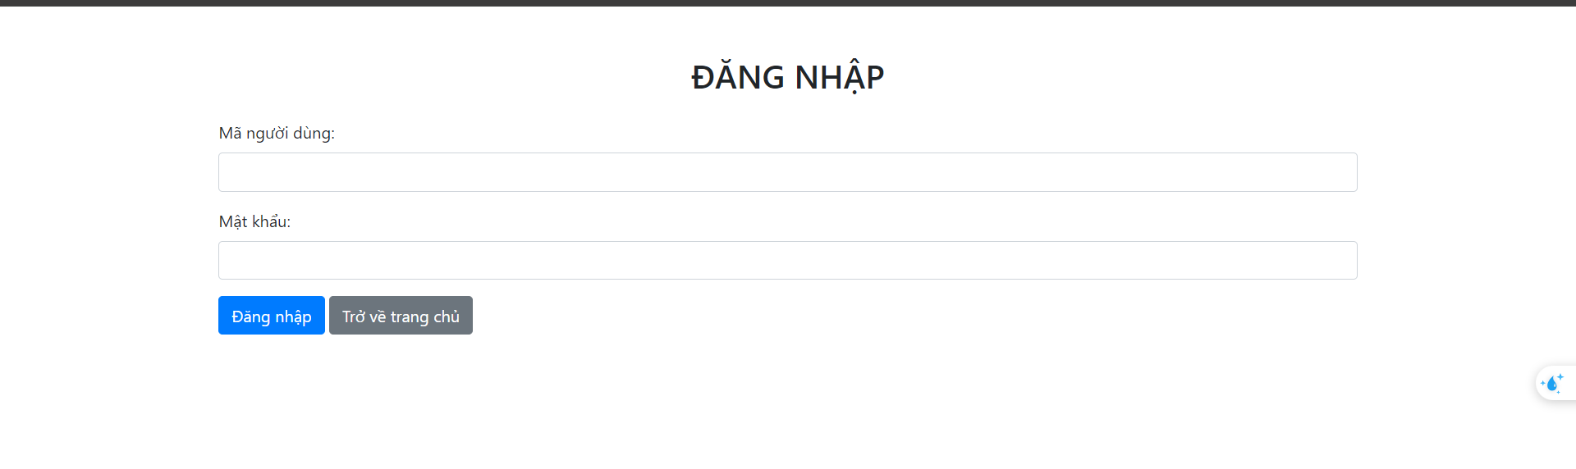

Hình 3.2.6: Form đăng nhập

### Chức năng bảy

Chức năng tìm vé khi người dùng đọc thông tin về chuyến bay cho nhân viên

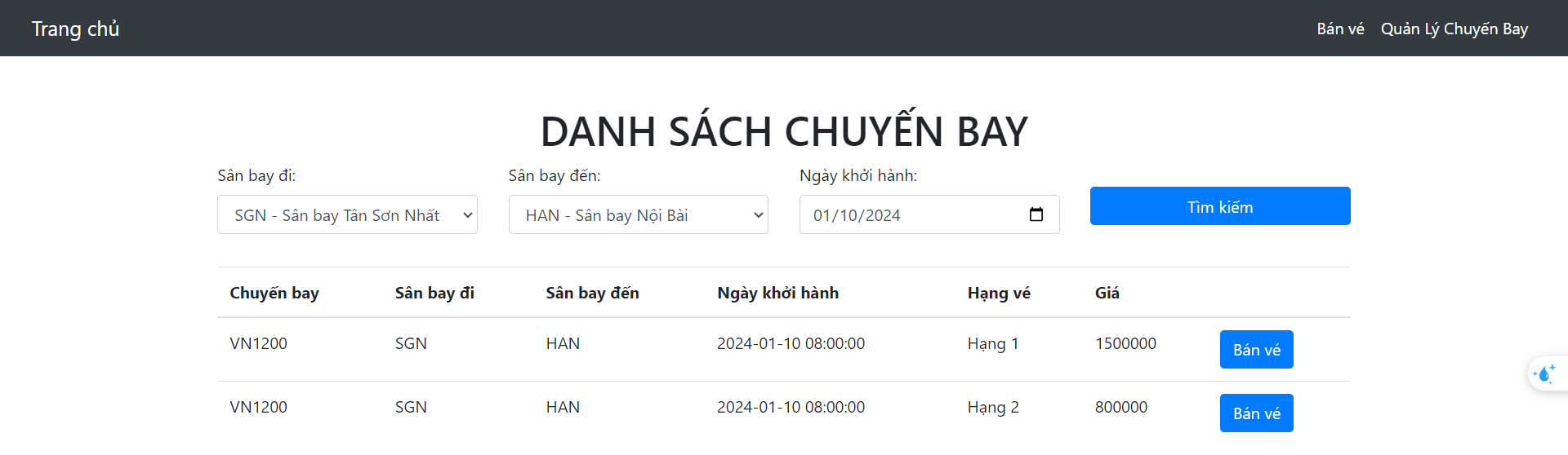

Hình 3.2.7: Chức năng tìm vé

### Chức năng tám

Form bán vé để nhân viên điền thông tin từ người dùng

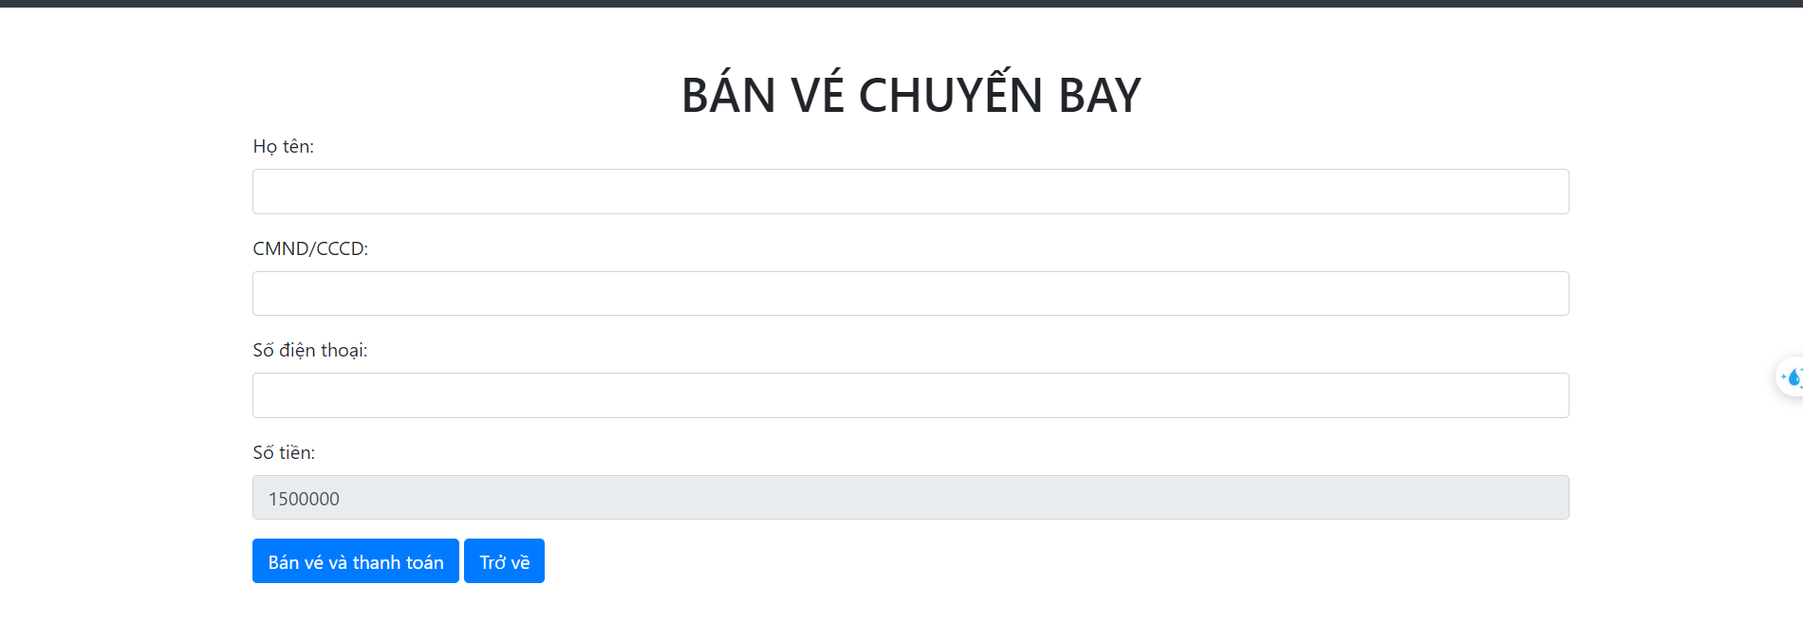

Hình 3.2.8: Form bán vé

### Chức năng chín

Thông tin về khách hàng và chuyến đi.

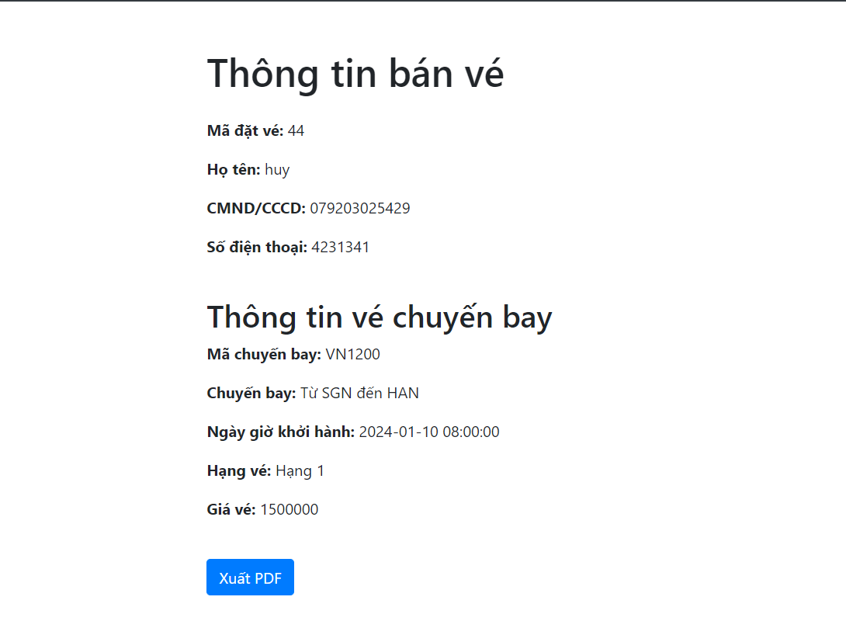

Hình 3.2.9.1: Thông tin về khách hàng và chuyến đi

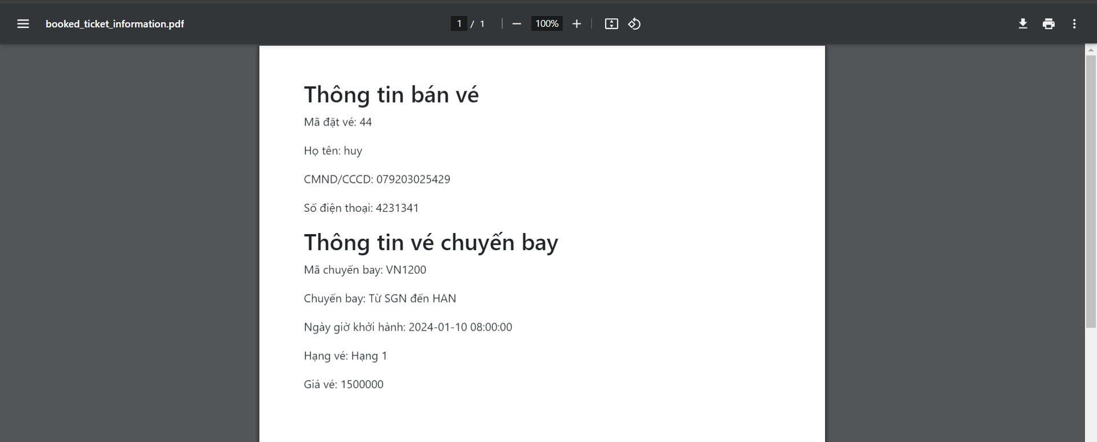

Hình 3.2.9.2: Xuất ra file PDF

### Chức năng mười

Nhân viên có thể quản lý chuyến bay ( thêm sửa xóa)

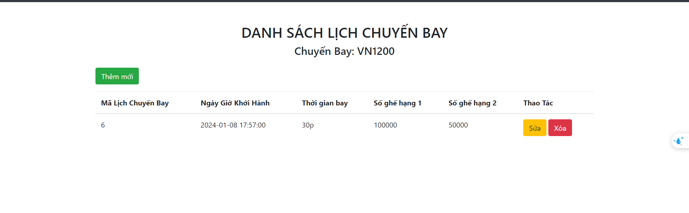

Hình 3.2.10.1: Giao diện danh sách lịch chuyến bay

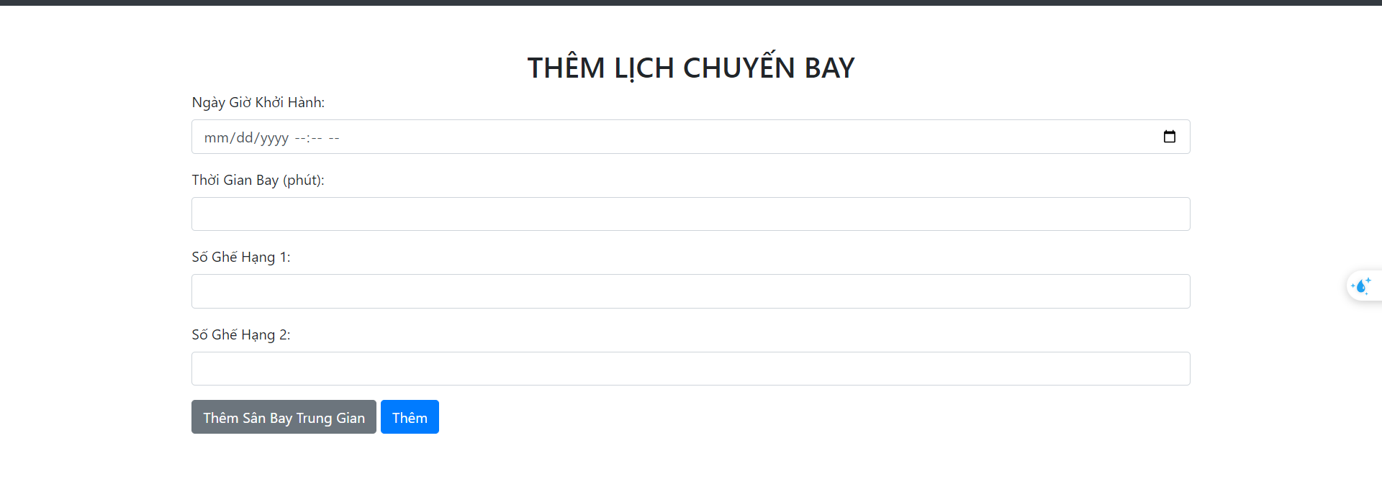

Hình 3.2.10.2: Form thêm chuyến bay mới

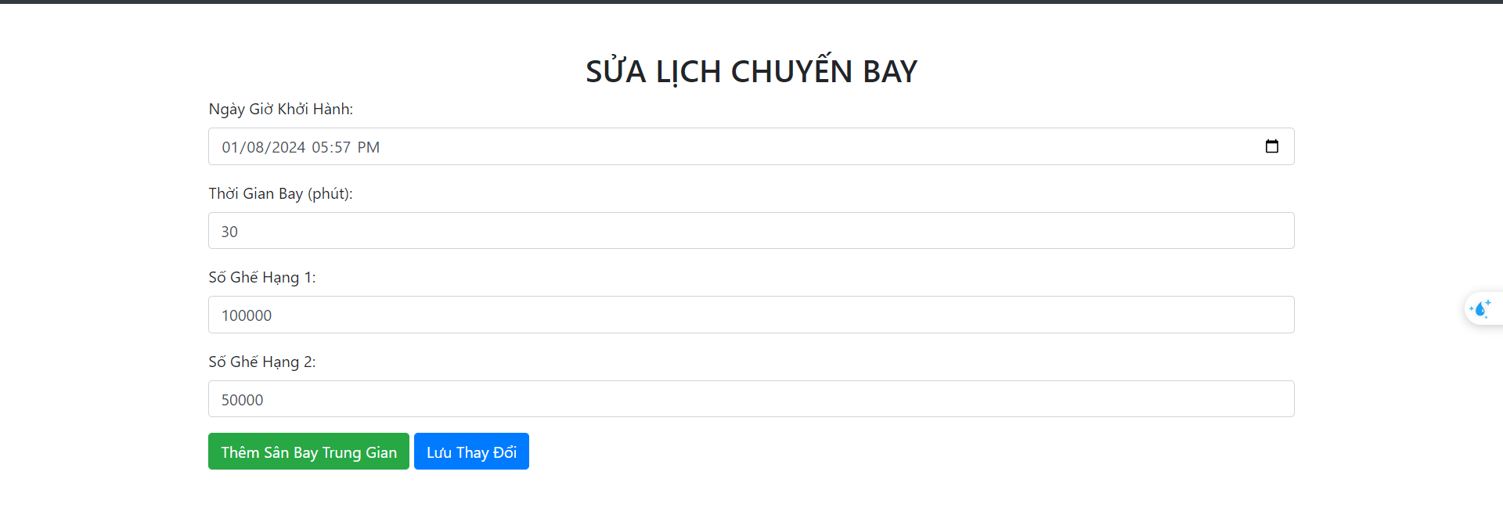

Hình 3.2.10.3: Form sửa thông tin chuyến bay

### Chức năng mười một

Giao diện khi quản lý chuyến bay của Admin

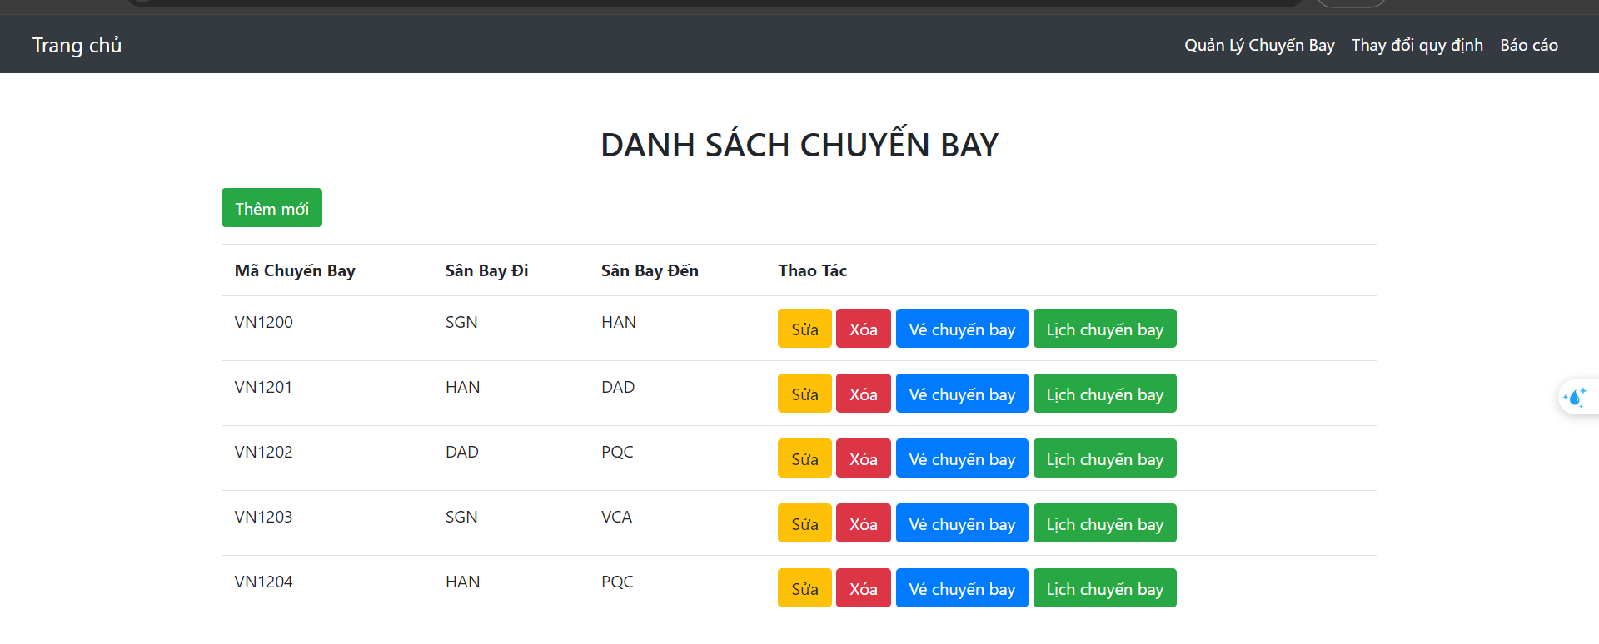

Hình 3.2.11.1: Giao diện quản lý chuyến bay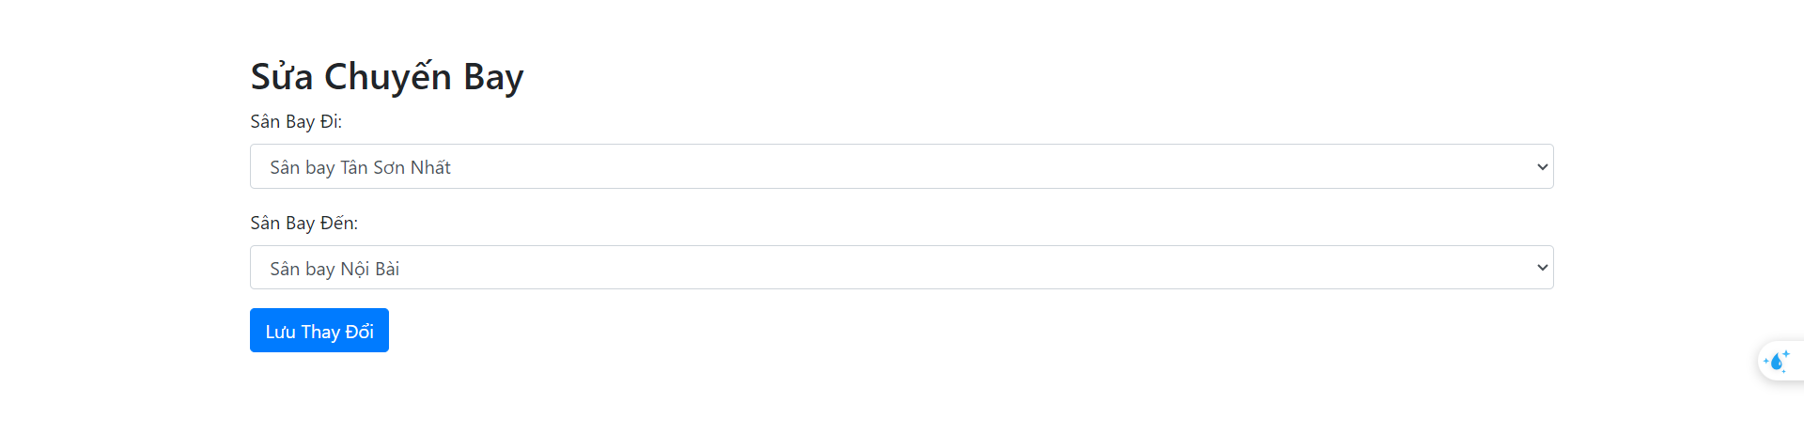

Hình 3.2.11.2: Giao diện khi bấm nút sửa

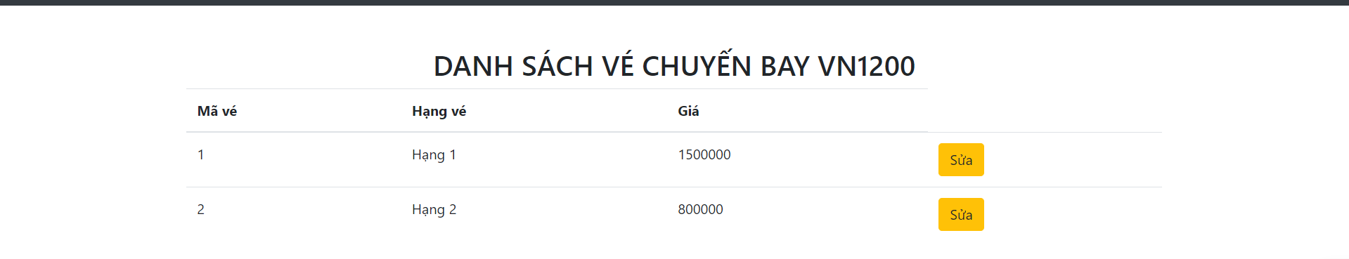

Hình 3.2.11.3: Giao diện khi bấm nút vé chuyến bay

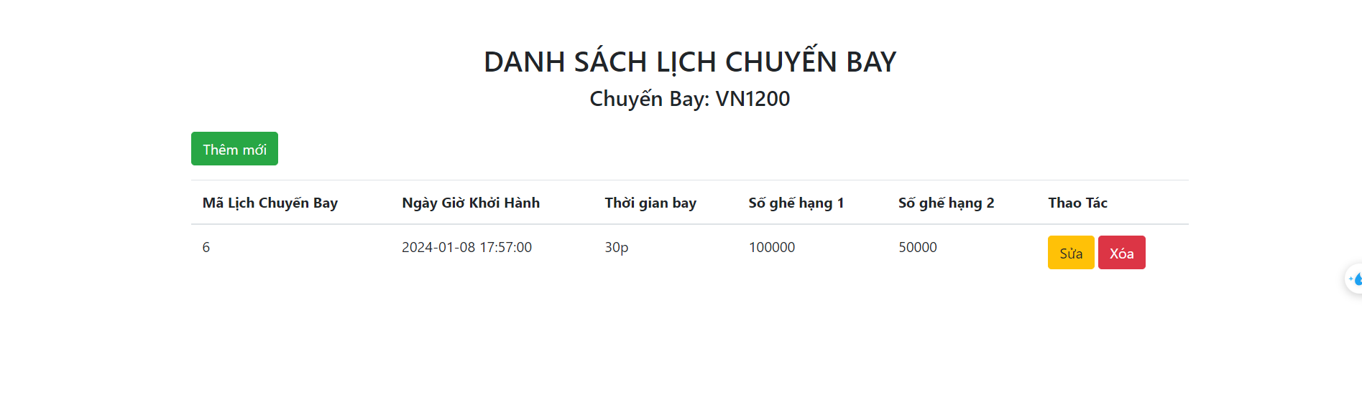

Hình 3.2.11.4: Giao diện khi bấm nút lịch chuyến bay

### Chức năng mười hai

Form thay đổi quy định

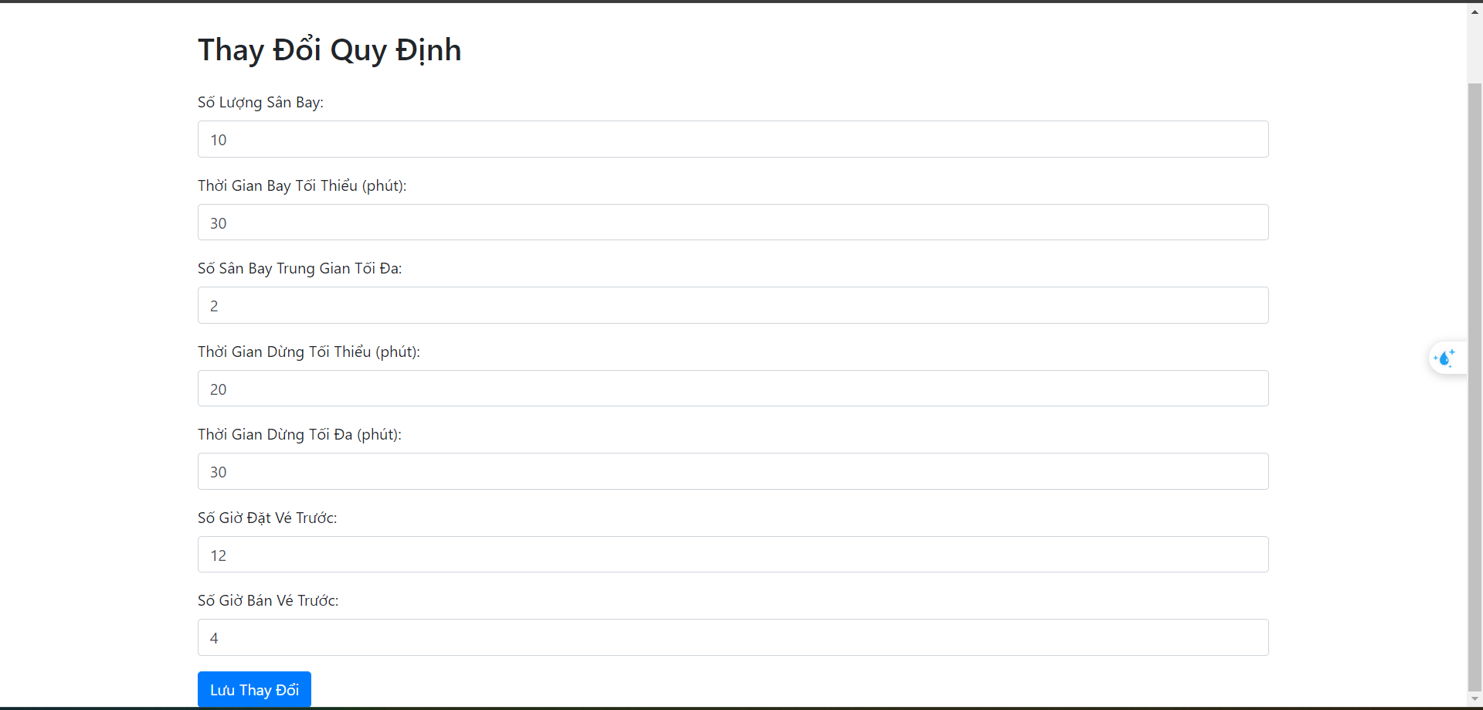

Hình 3.2.12: Form thay đổi quy định

### Chức năng mười ba

Giao diện chức năng quản lý doanh thu theo tháng

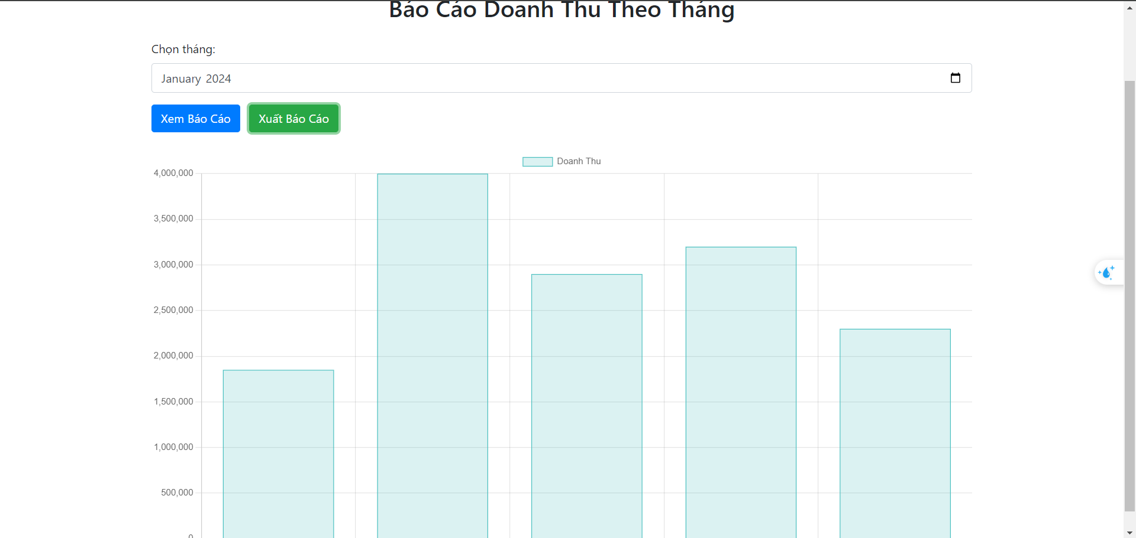

Hình 3.2.13.1: Giao diện chức năng quản lý doanh thu theo tháng

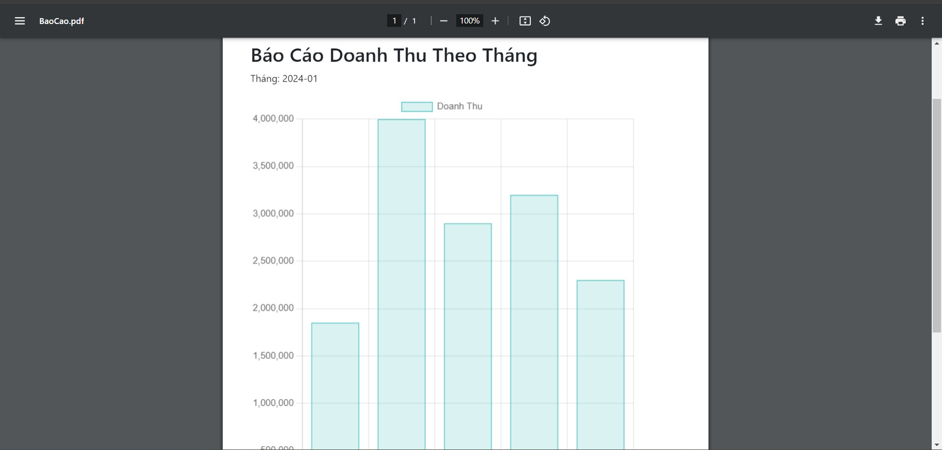

Hình 3.2.13.2: Xuất doanh thu theo tháng theo file PDF